Поиск файлов. Перенаправление ввода-вывода. Просмотр запущенных процессов

Лабораторная работа 8

Смольняков Данил Евгеньевич

Архитектура компьютеров и ОС

# Цель работы

## Цель

* Освоить перенаправление ввода-вывода
* Научиться искать файлы и процессы
* Понять управление задачами в Linux

# Скриншоты и описание действий

## 1. Фильтрация файлов с расширением .conf

* **Действие:** Ищем в file.txt строки, содержащие .conf и записываем в conf.txt.
* **Скриншот: **  
  Фильтрация файлов с расширением .conf:

## 2. Поиск файлов, начинающихся на ‘c’ в домашнем каталоге

* **Действие:** Поиск с помощью find ~ -name “c*” -print`.
* **Скриншот:** 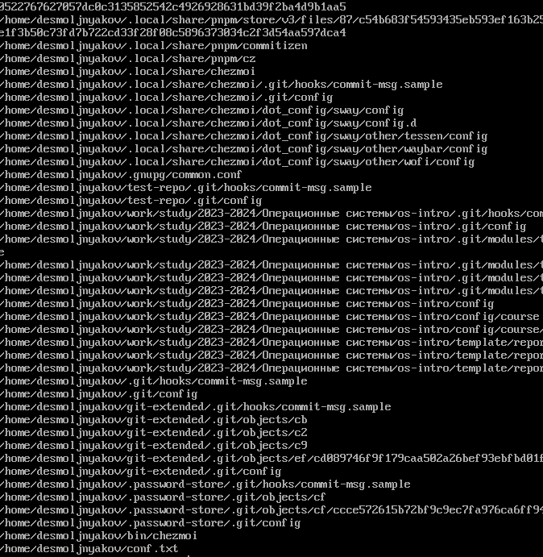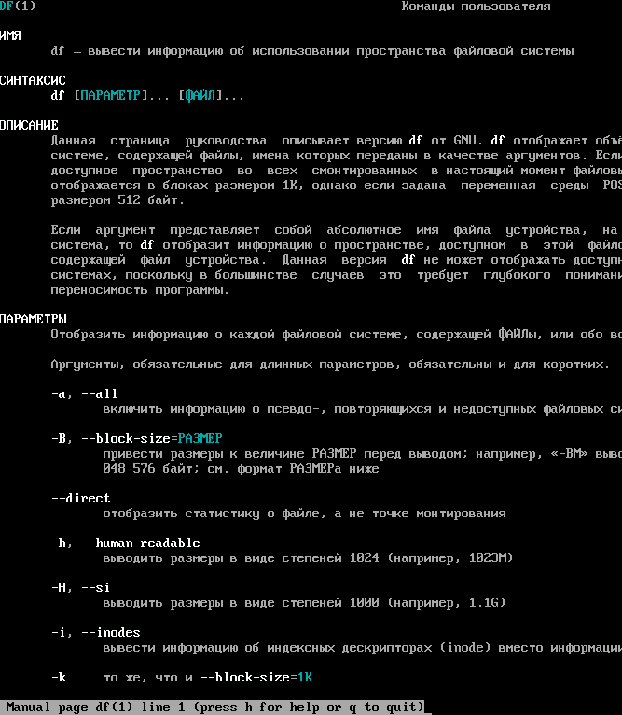  
  Поиск файлов:

## 3. Вывод файлов из /etc, начинающихся на ‘h’

* **Действие:** Используем find с конвейером на less для постраничного просмотра.
* **Скриншот:** 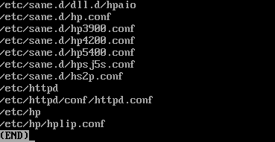  
  Вывод файлов:

## 4. Фоновый процесс записи log-файлов

* **Действие:** Запускаем поиск log-файлов в фоне.
* **Скриншот:**   
  Фоновый процесс записи log-файлов:

## 5 Запуск gedit в фоне.

* **Действие:** Запуск gedit в фоне.
* **Скриншот:**  
  Запуск gedit в фоне:

## 6. Завершение процесса gedit

* **Действие:** Завершение процесса gedit.
* **Скриншот:**   
  Завершение gedit:

## 7. Выполнение df и du

* **Действие:** Читаем справку.
* **Скриншот:** 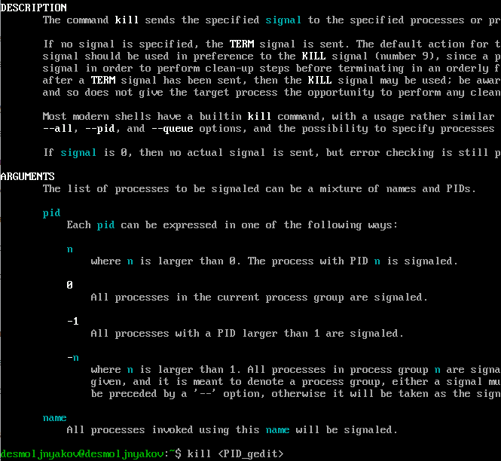  
  Выполнение df и du:

## 8. Поиск директорий в домашнем каталоге

* **Действие:** Ищем только директории с помощью find ~ -type d -print.
* **Скриншот:** 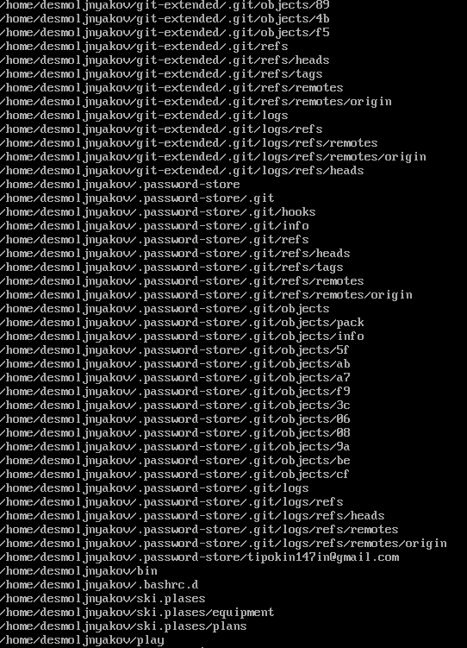  
  Поиск директорий в домашнем каталоге:

# Контрольные вопросы

## Ответы

1.Потоки ввода-вывода: stdin, stdout, stderr

2.Разница > и >>: перезапись, дополнение

3.Конвейер: передача вывода

4.Процесс/программа: выполнение, файл

5.PID/GID: идентификаторы процесса/группы

6.Управление задачами: jobs, kill

7.top/htop: мониторинг процессов

8.Поиск файлов: find (пример)

9.Поиск по содержимому: grep -r

10.Свободное место: df -h

11.Размер каталога: du -sh

12.Удалить процесс: kill -9

# Заключение

## Выводы

* Перенаправление и конвейеры упрощают работу с командами
* Поиск файлов и управление процессами — ключевые навыки администрирования